**集团经销商管理系统**

**需求规格书(V3.8D0327)**

**\*\*\*\*科技有限公司**

2018年8月

**目 录**

1 引言 1

1.1 编写目的 1

1.2 术语定义 1

1.2.1 术语 1

1.2.2 缩略语 1

1.3 参考资料 2

2 项目概述 2

2.1 集团经销商现状 2

2.2 项目总体建议 2

3 总体设计 3

3.1 设计原则 3

3.2 主机资源方案 3

3.3 网络部署方案 13

3.3.1 VPN远程移动接入技术介绍 13

3.3.2 集团网络需求及问题分析 56

3.3.2.1 远程接入办公 57

3.3.2.2 应用系统认证保护 57

3.3.2.3 服务器区/办公网与生产网网络隔离 57

3.3.2.4 合作伙伴移动接入 57

3.3.2.5 远程应用接入数据防泄密 58

3.3.2.6 移动APP VPN安全接入 58

3.3.2.7 安全性问题 58

3.3.2.8 远程访问速度性问题 59

3.3.2.9 使用者终端易用性问题 61

3.3.2.10 业务稳定性问题 61

3.3.2.11 整网设备管理便利性问题 61

3.3.3 集团网络部署建议方案 62

3.3.4 集团解决方案价值 66

3.3.4.1 全面、安全、稳定的业务接入 66

3.3.4.2 快速访问提升工作效率 67

3.3.4.3 便捷的用户使用体验，降低管理工作量 67

3.3.4.4 高性价比组网、扩容方便 67

3.4 系统功能模块图 68

3.5 运行环境 69

3.6 功能需求内容 70

3.6.1 集团经销商管理系统专题功能 70

3.6.1.1 系统登录管理 70

3.6.1.2 用户管理 78

3.6.1.3 权限管理 89

3.6.1.4 产品管理 96

3.6.1.5 经销商管理 104

3.6.1.6 订单流程 126

3.6.1.7 仓储管理 143

3.6.1.8 客服中心 152

3.6.1.9 统计分析 163

3.6.1.10 费用核算功能 169

4 接口设计 198

4.1 用户界面 198

4.2 硬件接口 198

4.3 软件接口 198

# 引言

## 编写目的

本设计说明书阐明了集团经销商管理系统的总体设计、基本功能模块划分以、模块间接口以及项目建设过程中所采用的技术介绍。以便于各模块开发人员能更好地了解该系统的基本情况及各模块功能设计。

## 术语定义

### 术语

|  |  |
| --- | --- |
| **术语名称** | **定义描述** |
| Oracle EBS | Oracle 电子商务套件（E-Business Suit），是在原来Application（ERP）基础上的扩展，包括ERP（企业资源计划管理）、HR（[人力资源管理](https://www.baidu.com/s?wd=%E4%BA%BA%E5%8A%9B%E8%B5%84%E6%BA%90%E7%AE%A1%E7%90%86&tn=SE_PcZhidaonwhc_ngpagmjz&rsv_dl=gh_pc_zhidao)）、CRM（客户关系管理）等等多种管理软件的集合，是无缝集成的一个管理套件 |
| VPN | Virtual Private Network是虚拟专用网的简称，虚拟专用网指的是在公用网络中建立专用的数据通信网络的技术，实现低成本、高安全地解决数据传输及应用发布平台 |
| 天翼云 | 中国电信云计算公司运营的天翼云是一个运营商级别的一站式信息服务门户，云计算产品包含云主机、云服务器、云存储、对象存储、CDN、大数据、云桌面、大数据分析、云主机租用、云主机试用等 |
|  |  |

### 缩略语

|  |  |  |
| --- | --- | --- |
|  |  |  |
|  |  |  |

## 参考资料

# 项目概述

## 集团经销商现状

随着集团的快速发展，主要产品质量可靠，品牌信誉度高，在行业内得到充分的认可，深受全国人民的喜爱，市场发展迅猛。目前，集团已与全国各地2000余家经销商建立了长期合作关系。对经销商管理的不畅及隐患也越发明显。主要体现下面几方面：

1. 庞大而复杂的经销商网络对于公司来说很难管控，不利于对公司产品的推广和销售。
2. 传统经销商模式中人员数量和沟通代价消耗极大，经销商人员需要对产品有很好的认识，需要进行大量的培训。对于信息化应用广泛的现代社会来说，是一种资源浪费，对公司发展不利。
3. 无法及时的了解目前产品的销售情况，无法依据当下销售情况快速决策，而信息化过程中的自动预警和决策功能更是无法满足。

## 项目总体建议

针对以上的经销商现状，建议建设集团经销商管理系统。在系统中对目前庞大而复杂的各级经销商网络进行梳理、管控。系统中对经销商中的各级人员进行管理，建立各项审批流程，串联日常工作中的各个环节，降低沟通代价。系统中管理产品的基本信息、销售信息、库存信息，并对销售经营情况进行统计分析，既可以提供库存的自动预警功能不耽误当下业务经营和商品销售，又为未来的销售经营决策提供现实依据。

除此之外，系统还可以提供非常实用的返利核算功能。统一管理原来复杂多样的返利规则，并自动进行返利计算。各级经销商也可以在系统中一目了然的查看自己各月的返利情况。改功能的完善也可以对经销商的推广、发展起到积极的推动作用。

为了更好的回馈集团的忠实用户，给予用户良好的产品体验，系统还可以提供客服中心功能。对用户的投诉建议进行收集登记，对投诉的处理结果进行管理统计，并可以汇总分析，为产品设计、危机公关等关键事项提供建议。

# 总体设计

## 设计原则

基于现有集团的内部系统体系，建设一套符合业务发展要求，可有效全面、高效、灵活地业务支撑，拥有较高运维水平，高度产品化的经销商管理系统，故在设计系统时需要考虑以下几方面：

* **实时性要求**

返利、订单流程、费用信息展示的实时性。

* **标准化要求**

按数据模型完成系统建设，同时应满足经销商管理的网络化和产品化要求。

* **准确性要求**

通过对系统各个角度、环节进行稽核，确保数据的准确性、完整性，以便及时发现异常后可采取相应的异常处理措施。

* **安全性要求**

关键数据安全管理。

## 主机资源方案

集团经销商管理系统的主机资源，建议采用中国电信云资源池提供的计算和存储能力，也就是天翼云。摒弃掉传统的自购服务器，进行系统建设的模式。

### 天翼云

天翼云主要包括两大块内容：云主机、云存储。云主机对应的是传统的服务器，为系统提供计算能力。云存储对应的是传统的磁盘阵列，为系统提供数据存储空间。

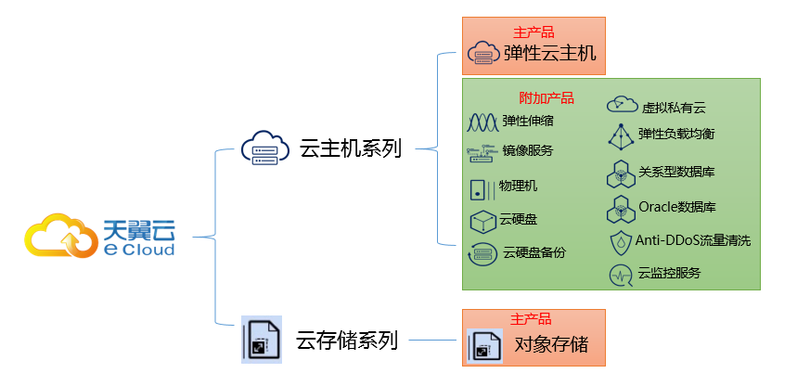

#### 云主机

云主机业务是基于中国电信云资源池，为客户提供按需租用计算能力及相应存储、网络能力等的服务。云主机业务提供多种规格的虚拟机（CPU、内存、系统存储盘）、存储空间、互联网独享带宽等资源以及负载均衡，同时享受安全可靠的文件级及系统级的云备份服务。

##### 产品特点

1、云主机部署快、弹性高的特性，使得客户无需提前部署计算资源，根据业务需求的变化随时调整计算资源，从而实现弹性伸缩。

### 集团网络需求及问题分析

代理商与分销商需要安全接入云上业务系统，为了保护重要的商业材料所以应采用加密的方式进行安全保护。

#### 远程接入办公

网上业务的发展使得信息交互越来越频繁，重要的数据和信息在网络中的传输也越来越多，安全性要求也越来越重要。为了实现人们的远程办公，需要保证人员外出时可以安全访问组织内部网络进行日常操作，并同时确保数据的安全。因此必须在选择方法时，充分考虑多种接入方式以及各个接入方式的安全性。

对于像OA系统，经销商部门有大量的出差办公人员需要实现安全接入总部并传送数据。如何将这些移动的用户有效的连入总部，成为目前需要解决的首要问题，保障网络接入安全即可实现整网安全、高效互联要求。

#### 应用系统认证保护

代理商OA系统是涉及组织重要信息的系统之一，属于信息安全级别要求较高的应用系统。目前该系统仅依靠本身的用户名密码进行认证，单一的认证方式存在遭到密码窃取、越权访问的威胁，进而造成系统本身的信息安全威胁。需要对该应用系统进行安全增强，对人员登录系统的身份确认、访问系统的行为进行安全保证。

#### 服务器区/办公网与生产网网络隔离

按照网络的安全级别要求来区分，服务器区/生产网是安全级别要求较高的，若是遭到非法接入、越权滥访、网络攻击等威胁将对整个组织造成巨大的损失。从风险规避的角度来看，需要对接入服务器区/生产网的人员身份、访问权限、访问行为进行三方面的保障。

#### 合作伙伴移动接入

随着业务规模的扩大，业务系统也在不断延伸，除了建设内部自己使用的业务系统外，还建立了大量供第三人员使用的业务系统，比如上游供应商的接入系统、下游代理商的接入系统、第三方维护人员的接入系统等，这些业务系统对整合和规范业务运作流程提供重大的帮助，进一步提高了业务运作效率。

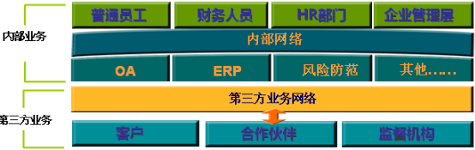

随着信息化的建设的深入，逐步建设了规范化的网络管理，但是第三方接入也面临众多不可控风险：如身份认证单一、接入终端安全性无法控制、数据易被窃取、越权访问、恶意访问无法追踪、访问速度慢。

#### 远程应用接入数据防泄密

一旦敞开了大门，通过移动终端接入企业内网后，核心业务系统的数据存在各种泄密风险，也给企业带了更大的经济损失的风险。面对移动业务未来的广阔市场以及实现移动办公存在的种种问题、挑战，我们该如何选择?是否存在更加安全、高效、低成本、贴合用户需求的方案，帮助用户快速实现跨平台的业务访问。

#### 移动APP VPN安全接入

组织已经为业务系统开发针对智能终端iOS及Android的APP，员工在出差移动办公接入单位内网时，如何保障数据传输安全性；如何才能够简便的方式将加密与APP更紧密的融合在一起，而不增加企业APP开发难度；如何对保留在终端的数据进行加密，避免终端遗失后对企业平稳运行造成不必要的风险……这些都是企业IT管理者需要考虑的问题。

#### 安全性问题

1. 身份认证安全

现有系统采用的是较为单一的用户名密码认证方式，安全强度不高，极易遭到窃取、暴力破解造成重要应用系统的越权访问、强行攻破，导致核心数据的泄漏问题。尤其是领导中享有较高级权限的帐号若是遭到盗窃所造成的损失将更为严重。

1. 终端访问安全

一旦远程终端通过VPN接入到了总部的网络，总部的安全域延伸到了远程终端。虽然在总部网络中有防火墙、IPS、防毒墙等一系列安全防御设备，但需要接入到总部的远程用户所使用的终端主机普遍安全防御水平都较低，而总部的防护设备又往往不能抵御VPN隧道中的威胁。为了保证整体安全防御水平，就需要对接入的终端主机的安全水平采取一定的控制措施。

例如金融交易系统等包含重要数据的业务系统，当用户通过远程接入的方式访问到这些系统时，由于系统交互、缓存等原因往往会在终端主机上保存部分应用数据，容易导致重要数据人为或是无意的泄漏，存在重大的信息安全隐患。如何让用户能方便快捷的远程办公的同时保障重要应用系统、核心数据的不外泄，是IT管理人员需要考虑的一个非常重要的方面。

1. 权限划分安全

总部内网中有众多的应用系统，若是没有采用合理的访问权限控制机制，将重要服务器暴露在所有内网甚至外网用户面前，容易因密码爆破、越权访问等行为导致系统内重要数据的泄漏，同时，开放的权限环境也将给重要的服务器开放了攻击通道，一旦遭到攻击后果将难以估量。所以，对于不同的应用系统需要对访问人员做好细致的访问权限控制，

1. 应用访问审计安全

为了避免重要的信息系统的访问安全风险，做到有据可查，同时也为了了解应用系统的使用情况，需要对应用的访问采取必要的审计措施，了解何时何地何人访问了哪些应用系统。

1. 业务数据迁移智能终端访问安全性

随着将业务系统迁移到BYOD终端，业务数据呈现于移动智能终端设备上，如何避免重要的业务数据随着智能终端丢失而造成泄密的风险，如何保障业务数据通过BYOD访问安全性，需要对业务系统迁移至智能终端访问做必要的安全措施。

#### 远程访问速度性问题

影响用户远程办公的最主要因素就的访问速度问题，拖滞的访问速度将大大影响用户的访问体验及办公效率，网络状况、传输数据量及应用的交互方式等等都将影响着速度质量。

1. 跨运营商访问问题

国内固网运营商为南电信北网通的格局，跨运营商访问时往往存在较为严重的丢包现象，一旦遇到丢包导致的频繁的重传将大大拖慢了访问速度。尤其是对于遍布各地远程接入用户而言，线路的运营商环境也多种多样，需要寻求一种方式解决跨运营商高丢包导致的速度问题。

1. 高丢包、高延时访问问题

无线、偏远地区等高丢包、高延时的恶劣网络环境下的接入速度异常的慢，严重影响了远程办公的效率。如何在高丢包、高延时的网络环境下同样保证较高的访问质量提高工作效率。

1. 手持移动终端访问问题

许多领导、员工已经采用PDA、智能手机等手持移动终端进行移动办公，但手持移动终端的受3G信号的制约，其访问速度往往不如有线网络。对于手持移动终端使用的最多的是B/S架构的应用，但现在B/S架构往往是针对电脑进行设计的，一旦使用PDA、智能手机访问，往往出现页面变形、图像过大等现象，影响用户体验的同时，过大的页面冗余数据量也拖慢了用户的访问速度。

1. 大量重复冗余数据量

应用系统的使用往往存在大量的冗余数据，如同样的页面、文件中的相同的元素、系统每次交互的相同数据，这些冗余数据量的传输占用了大量的带宽资源，拖慢应用响应速度，影响了工作效率。

1. 微软RDP协议本身缺陷

随着BYOD的流行，越来越多的企业为了将业务迁移至智能终，采用远程应用发布的形式，其核心是基于微软RDP远程桌面协议，而RDP桌面协议本身固有的协议，以及对带宽大小的要求，导致智能终端通过3G进行移动办公时访问速度没有保障，如何避免采用远程应用发布时的RDP协议访问速度问题成为企业3A办公的瓶颈，也成为企业需要重点考虑的问题。

### 集团网络部署建议方案

### 集团解决方案价值

#### 全面、安全、稳定的业务接入

SSL VPN方案支持组织的业务全面接入，如三层VPN、Web应用、Windows远程应用、移动App接入、互联网应用接入，满足组织不同的远程移动接入需求。

采用SANGFOR SSL VPN对内部应用平台的统一发布，全面的保障了应用的安全性。结合SSL VPN身份认证安全机制、终端安全控制机制、高强度加密机制、细粒度授权机制，保证应用仅可由指定用户、使用指定安全级别的终端、访问到指定应用的强控制。SSL VPN支撑了整个应用平台安全的延伸到各个分支、各个移动用户，组建灵活的应用发布网络。

整个业务发布平台的整体稳定性都基于SSL VPN的稳定性，SANGFOR SSL VPN从高稳定硬件平台、多线路技术、集群技术等多个方面保证支撑平台的高稳定性，免去了IT管理人员的后顾之忧。

#### 快速访问提升工作效率

在面对高丢包高延时、跨运营商访问、无线访问等恶劣网络环境情况下，结合SANGFOR SSL VPN多重加速技术，可大幅提升用户的访问速度。SSL VPN访问速度的提升，内部应用访问速度的加快，直接提升了用户的工作效率。无须再为网络的磕磕绊绊、移动办公的缓慢速度困扰网络办公的进度，在越短的时间内能处理越多的事情，为组织创造更多的价值。

#### 便捷的用户使用体验，降低管理工作量

SSL VPN的建立仅依托于浏览器中内置的SSL协议，无须在终端主机上安装任何客户端软件，十分适合移动用户的使用。接入方式非常贴合用户登录网银、电子邮箱等日常网络行为，对于用户而言易用性高、上手快。同时结合SANGFOR SSL VPN提供的系统托盘、默认服务页面等多种易用性功能，进一步提高用户的使用体验。

同时，无须安装终端软件、贴合日常使用的访问方式，将大大降低管理员对整套VPN系统的管理和维护工作量，也更易于整套远程办公平台的推广。

#### 高性价比组网、扩容方便

SSL VPN的建设仅需要基于普通的互联网链路，只需要在总部部署一台SSL VPN设备即可提供安全的接入服务。无须支付如同专线每月高昂的租用费用，即可完成高性价比的组网。尤其是多分支、小分支、专线无法涉及的区域的接入服务，SSL VPN的性价比优势尤为凸显。

SSL VPN扩容方便，当有新分支、新用户需要使用SSL VPN，在设备本身的性能范围内仅需要增开移动用户授权即可。若新增的用户数已超过设备本身的性能，仅需要根据新增的用户数购置一台新SSL VPN设备，通过集群技术共同提供SSL VPN接入服务，在保证了客户原有投资的同时实现性能的平滑扩充。

## 系统功能模块图

系统的功能模块如下图所示：

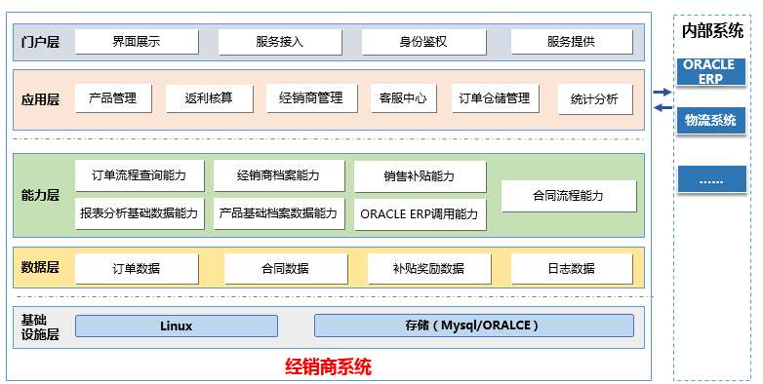

经销商管理系统的以五层架构设计：门户层、应用层、能力层、数据层、基础设施层 。其功能主要包括：产品管理、经销商激励结算、经销商档案管理、订单管理、合同管理、统计分析六部分。

* 产品管理

产品管理主要负责对相关产品属性数据管理及展示。其主要包括产品的名称、批次、检验报告、规格、适用年龄、包装、海报等信息。

* 经销商档案管理

经销商档案管理：主要实现经销商信息自主变更、经销商下级部门管理等功能。

* 经销商费用核算
* 主要实现对返利、市场建设费、形象建设费的准确实时的核算，还包括对市场建设费（赠品和培训申请）、形象建设费（门店装修）的审批流程，包括月底对账单的确认和导出pdf功能。订单管理

订单管理：主要实现下单、到款情况、订单生产情况、订单出仓情况、订单物流情况查看等功能。

* 客服中心

客服中心：实现日常的投诉登记功能；并能够多维度的对投诉信息进行统计分析：包括投诉类型、产品类型、产品批次、产品产地等；还能实现对投诉的处理过程和处理结果、投诉回访的记录。最后将投诉信息汇总上报相关领导。

* 仓储管理

仓储管理 ：实现参考物料的下单、到单确认功能、仓库库存预警功能、仓库物料预警信息、库存台账信息维护及打印。

* 统计分析

统计分析：主要实现经销商近六个月销售分析、经销商销量统计、经销商销售额统计、区域经营情况统计、各产品销售数据分析等报表统计分析功能。

此外，系统管理主要包含系统基础数据、权限管理、日志管理等。接口管理主要分为上下游两部分接口。上游接口主要负责从集团内部ORACLE ESB 系统、物流系统获取相关货款、订单、物流、检验报告、批次的信息。

## 运行环境

1、前台J2EE：多层分布式架构，主要技术有JavaScript、jQuery等；

2、数据库：Oracle；

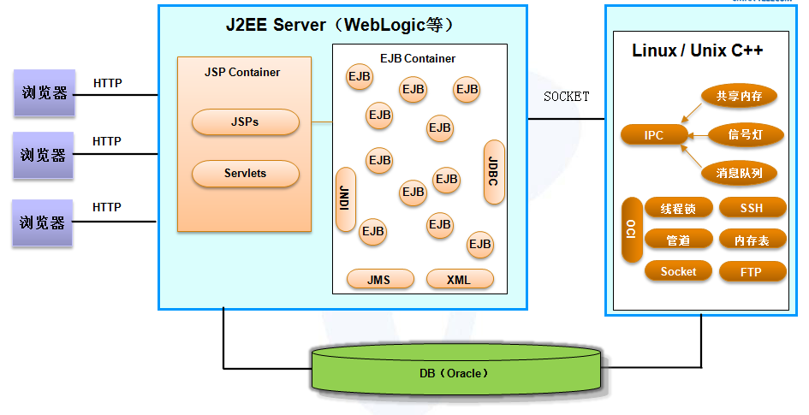

## 功能需求内容

### 集团经销商管理系统专题功能

#### 系统登录管理

##### 功能概述

实现经销商、集团内部员工电脑PC 端的系统登录信息的验证及校验功能。

* 功能流程图：

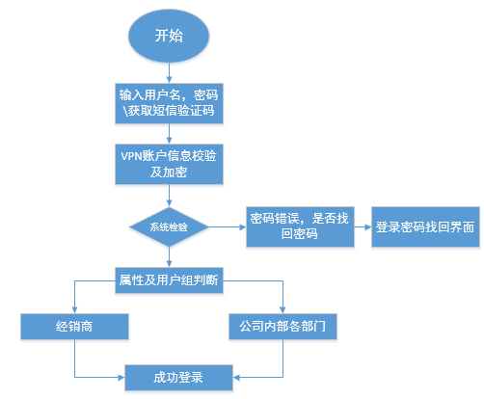

##### 功能性需求列表

|  |  |  |  |
| --- | --- | --- | --- |
| **需求编号** | **需求名称** | **类别** | **描述** |
| SY-YHDL-YY-001 | 登录页面 | 前台页面 | 展示系统登录界面信息 |
| SY-YHDL-YY-002 | 用户信息校验功能 | 应用功能 | 验证相关用户信息，如用户名，密码是否在档 |
| SY-YHDL-YY-003 | 登录验证码生成功能 | 应用功能 | 实现登录验证码的生成 |
| SY-YHDL-YY-004 | 用户登录短信验证接口功能 | 应用功能 | 通过短信接口发送相关登录验证码信息 |
| SY-YHDL-YY-005 | 用户权限授权功能 | 应用功能 | 根据用户信息获取相关用户权限 |
| SY-YHDL-NL-009 | 用户注册 | 页面 | 实现用户信息注册功能 |
| SY-YHDL-NL-010 | 找回密码 | 页面 | 实现用户密码找回的功能 |
| SY-YHDL-NL-011 | VPN校验及加密 | 应用功能 | 实现用户的VPN 信息校验及加密 |

##### 业务功能需求描述

###### **登录页面展示**

|  |  |  |  |  |  |  |  |
| --- | --- | --- | --- | --- | --- | --- | --- |
| **需求编号** | SY-YHDL-YY-001 | | **需求名称** | | 登录页面 | | |
| **需求描述** | 实现系统登录功能页面展示 | | | | | | |
| **前置条件** | 电脑PC端网页登录页面正常运行 | | | | | | |
| **初始显示** | 集团经销商管理登录首页面 | | | | | | |
| **操作** | 输入 | | | 输出 | | 类型 | 备注 |
| A | 输入用户名、密码 | | 成功填写相关信息 | | 页面操作 |  |
| B | 获取验证码按钮 | | 调用短信验证接口 | | 后台操作 |  |
| C | 用户登录 | | 后台调用用户验证信息 | | 后台操作 |  |
| D | 用户注册 | | 调用用户注册信息界面 | | 页面操作 | 详见用户管理-用户注册界面 |
| E | 找回密码 | | 调用用户密码找回界面 | | 页面操作 | 详见用户管理-用户面找回界面 |

###### **用户信息校验功能**

【输入】

输入相关用户名、密码、验证吗

【输出】

相关验证结果信息（成功：自动登录；失败：弹出提示框）

【处理】

* 获取登录页面传送过来的用户名、密码、验证码信息
* 验证短信验证码的有效性
* 将用户名、密码与后端系统用户资料表信息进行匹配
* 当用户信息匹配成功，则页面自动跳转登录主界面
* 当用户信息匹配不成功，则弹出提示框，提示用户、密码、短信验证码信息不一致。

【说明】

登录模式有两种：

1. 用户名、密码方式登录
2. 手机号码、验证码方式登录

对于外部经销商的登录模式，建议使用 模式2

###### **登录验证码生成功能**

【输入】

页面触发短信验证码获取按钮

【输出】

通过短信返回相关验证码信息

【处理】

* 点击获取验证码按钮
* 触发后台，根据系统代码程序，自动生成6位数字
* 系统自动记录验证码的有效时间
* 当验证码生成超过30秒使用，则验证码失效
* 当验证码生成未超过30秒使用，则验证码有效

###### **用户登录短信验证接口功能**

【输入】

系统生成的6位验证吗、用户手机号

【输出】

短信信息

【处理】

* + - 获取后台应用程序通过生成的6位验证码
    - 获取登录页面输入的用户名（手机号）
    - 根据短信格式要求，拼接组合成相应的短信信息。
    - 将对应的手机号码、短信格式推送到短信平台，发送短信信息。

###### **用户权限授权功能**

【输入】

用户名ID

【输出】

用户权限角色信息

【处理】

* 通过首页面获取的用户名信息，到用户资料表中获取相关用户ID
* 通过用户ID ，到用户角色表中获取用户权限角色ID
* 将用户权限角色ID 传入前台缓存区保持

【说明】

如果返回的用户权限角色为空值或者0 ，则表示用户与权限角色关系为建立，按照游客的权限赋予。

##### 业务数据说明

相关业务数据参见用户管理模块

##### UI 参考

部分UI 界面

#### 用户管理

##### 功能概述

实现经销商管理系统的用户管理，支持用户信息的增、删、改、查的功能，密码修改、密码找回、用户与权限关系管理等功能。

##### 功能性需求列表

|  |  |  |  |
| --- | --- | --- | --- |
| **需求编号** | **需求名称** | **类别** | **描述** |
| SY-YHGL-YY-001 | 用户信息管理功能 | 后台管理 | 实现用户信息的展示及相关功能接入 |
| SY-YHGL-YY-002 | 用户信息新增功能 | 页面 | 实现用户信息新增 |
| SY-YHGL-YY-003 | 用户信息删除功能 | 后台管理 | 实现用户信息删除 |
| SY-YHGL-YY-004 | 用户信息修改功能 | 后台管理 | 实现用户信息修改 |
| SY-YHGL-YY-005 | 用户与角色新增 | 后台管理 | 实现用户与角色关系新增 |
| SY-YHGL-YY-006 | 用户与角色修改 | 后台管理 | 实现用户与角色关系的修改 |
| SY-YHGL-YY-007 | 用户与角色删除 | 后台管理 | 实现用户与角色关系的删除 |
| SY-YHGL-YY-008 | 用户密码修改 | 后台管理 | 实现用户密码修改 |
| SY-YHGL-YY-009 | 用户密码找回 | 页面 | 实现用户密码找回 |
| SY-YHGL-YY-010 | 用户密码找回短信处理功能 | 应用功能 | 实现密码找回短信回执功能 |
| SY-YHGL-YY-011 | 用户ID自动生成 | 应用功能 | 实现用户ID编码的自动生成 |
| SY-YHGL-YY-012 | 密码校验功能 | 应用功能 | 实现设置密码难易的校验 |

##### 业务功能需求描述

###### **用户信息管理功能**

|  |  |  |  |  |  |  |
| --- | --- | --- | --- | --- | --- | --- |
| **需求编号** | SY-YHGL-YY-001 | | **需求名称** | 用户信息管理 | | |
| **需求描述** | 实现用户信息的管理、查看的功能 | | | | | |
| **前置条件** | 用户赋予相关的管理权限 | | | | | |
| **初始显示** | 显示用户信息列表、搜索信息 | | | | | |
| **操作** | 输入 | | 输出 | | 类型 | 备注 |
| A | 输入用户名、手机号、性别、籍贯 | 用户信息列表 | | 页面操作 |  |
| B | 点击用户信息新增按钮 | 弹出相关用户信息新增界面 | | 页面操作 |  |
| C | 点击用户信息修改按钮 | 弹出相关用户信息修改界面 | | 页面操作 |  |
| D | 点击用户信息删除按钮 | 弹出相关删除信息提示框 | | 页面操作 |  |
| E | 点击权限授权按钮 | 弹出相关用户权限授权页面 | | 页面操作 |  |
| F | 点击用户密码找回 | 弹出用户密码找回界面 | | 页面操作 |  |

###### **用户信息新增功能**

|  |  |  |  |  |  |  |
| --- | --- | --- | --- | --- | --- | --- |
| **需求编号** | SY-YHGL-YY-002 | | **需求名称** | 用户信息新增功能 | | |
| **需求描述** | 新增系统用户信息，并填写的基本信息 ， | | | | | |
| **前置条件** | 在用户信息列表管理界面，点击【新增】按钮 | | | | | |
| **初始显示** | 显示用户信息管理列表 | | | | | |
| **操作** | 输入 | | 输出 | | 类型 | 备注 |
| A | 用户编码ID | 自动生成 | | 页面操作 | 用户编码ID 有系统自动生成（相关用户编码ID 唯一） |
| B | 姓名、性别、公民身份证、出生年月、手机号、邮箱、省市县（区）为必填项。 1、如其中一项未填写相关信息，点击提交按钮 2、如相关必填项都填写完整，点击提交按钮。 3、填入的公民身份证信息进行校验 | 1、系统将弹出提示框，显示具体的必填项未填写的错误原因信息 2、成功添加到用户信息列表中 3、在填写公民身份证信息是，会对公民身份证的输入规格进行校验 | | 页面操作 |  |
| C | 家庭地址、学历、办公地点、收货地址、 等信息为非必填项 | 不会进行相关信息是否为空的检验 | | 页面操作 |  |
|  | D | 用户密码初始化 | 新增用户时候，密码初始000000 | | 后台应用 |  |

###### **用户信息删除功能**

|  |  |  |  |  |  |  |  |
| --- | --- | --- | --- | --- | --- | --- | --- |
| **需求编号** | SY-YHGL-YY-003 | | **需求名称** | | 用户信息删除功能 | | |
| **需求描述** | 用于系统用户信息的删除 | | | | | | |
| **前置条件** | 在用户信息管理列表界面，通过复选框选择单条或者多条信息，点击【删除】按钮 | | | | | | |
| **初始显示** | 用户信息管理列表界面 | | | | | | |
| **操作** | 输入 | | | 输出 | | 类型 | 备注 |
| A | 弹出相关删除备注栏信息，输入相关备注栏信息（必填） 1、点击【确认】按钮 | | 如果相关备注栏为空，则提示备注栏信息不能为空。 1、提示删除成功，弹出界面关闭，返回用户信息管理列表界面 | | 页面操作 | 同时会清理用户与权限关系表信息 |
| B | 点击【取消】按钮 | | 删除确认界面关闭，返回用户信息管理列表界面 | | 页面操作 |  |

###### **用户信息修改功能**

|  |  |  |  |  |  |  |
| --- | --- | --- | --- | --- | --- | --- |
| **需求编号** | SY-YHGL-YY-004 | | **需求名称** | 用户信息修改功能 | | |
| **需求描述** | 编辑用户信息，编辑用户的基本信息 | | | | | |
| **前置条件** | 在用户信息管理列表界面，选择某一条信息，点击【编辑】按钮 | | | | | |
| **初始显示** | 用户信息管理列表界面 | | | | | |
| **操作** | 输入 | | 输出 | | 类型 | 备注 |
| A | 显示用户编码ID，且为灰色 | 用户编码ID 不能修改编辑 | | 页面操作 |  |
| B | 姓名、性别为必填项，且为灰色 | 姓名栏不能为空，且不能修改编辑 | | 页面操作 |  |
| C | 公民身份证、出生年月、手机号、邮箱、省市县（区）为必填项。 1、如其中一项未填写相关信息，点击提交按钮 2、如相关必填项都填写完整，点击提交按钮。 3、填入的公民身份证信息进行校验 | 1、系统将弹出提示框，显示具体的必填项未填写的错误原因信息 2、成功添加到用户信息列表中 3、在填写公民身份证信息是，会对公民身份证的输入规格进行校验 | | 页面操作 |  |
| D | 家庭地址、学历、办公地点 等信息为非必填项 | 不会进行相关信息是否为空的检验 | | 页面操作 |  |

###### **用户与角色新增**

|  |  |  |  |  |  |  |
| --- | --- | --- | --- | --- | --- | --- |
| **需求编号** | SY-YHGL-YY-005 | | **需求名称** | 用户与角色关系新增 | | |
| **需求描述** | 建立用户与角色的关系，赋予用户相应的用户角色 | | | | | |
| **前置条件** | 在用户信息管理列表界面，选择某一条信息，点击【权限角色】按钮 | | | | | |
| **初始显示** | 用户信息管理列表界面 | | | | | |
| **操作** | 输入 | | 输出 | | 类型 | 备注 |
| A | 用户信息展示 | 用户信息不能调整 | |  |  |
| B | 点击角色下拉框 1、经销商 2、财务部 3、市场部 4、生产部 5、销售部 6、公司领导  选择对应的权限角色信息 | 获取相关下拉框信息 | | 页面操作 |  |
| C | 点击【提交】按钮 | 新增用户与角色关系信息 | | 页面操作 |  |
| D | 点击【取消】按钮 | 关闭用户授权角色页面，返回用户信息管理列表界面 | | 页面操作 |  |

###### **用户与角色修改**

|  |  |  |  |  |  |  |
| --- | --- | --- | --- | --- | --- | --- |
| **需求编号** | SY-YHGL-YY-006 | | **需求名称** | 用户与角色关系修改 | | |
| **需求描述** | 修改用户与角色的关系，修改用户相应的用户角色 | | | | | |
| **前置条件** | 在用户信息管理列表界面，选择某一条信息，点击【角色授权】按钮 | | | | | |
| **初始显示** | 用户信息管理列表界面 | | | | | |
| **操作** | 输入 | | 输出 | | 类型 | 备注 |
| A | 用户信息展示 | 用户信息不能调整 | |  |  |
| B | 点击权限角色下拉框 1、游客 2、经销商 3、财务部 4、市场部 5、生产部 6、销售部 7、公司领导  选择对应的角色信息 | 获取相关下拉框信息 | | 页面操作 |  |
| C | 点击【提交】按钮 | 修改用户与角色关系信息 | | 页面操作 |  |
| D | 点击【取消】按钮 | 关闭用户授权角色页面，返回用户信息管理列表界面，相关信息保持不变 | | 页面操作 |  |

###### **用户与角色删除**

|  |  |  |  |  |  |  |
| --- | --- | --- | --- | --- | --- | --- |
| **需求编号** | SY-YHGL-YY-007 | | **需求名称** | 用户与角色关系删除 | | |
| **需求描述** | 删除用户与角色的关系，修改用户相应的用户角色 | | | | | |
| **前置条件** | 在用户信息管理列表界面，选择某一条信息，点击【取消授权】按钮 | | | | | |
| **初始显示** | 用户信息管理列表界面 | | | | | |
| **操作** | 输入 | | 输出 | | 类型 | 备注 |
| A | 弹出相关删除备注栏信息，输入相关备注栏信息（必填） 1、点击【确认】按钮 | 如果相关备注栏为空，则提示备注栏信息不能为空。 1、提示删除成功，弹出界面关闭，返回用户信息管理列表界面 | | 页面操作 |  |
| B | 点击【取消】按钮 | 删除确认界面关闭，返回用户信息管理列表界面 | | 页面操作 |  |

###### **用户密码修改**

|  |  |  |  |  |  |  |
| --- | --- | --- | --- | --- | --- | --- |
| **需求编号** | SY-YHGL-YY-008 | | **需求名称** | 用户密码修改 | | |
| **需求描述** | 实现用户密码修改的功能，修改用户面信息 | | | | | |
| **前置条件** | 1、在用户信息管理列表界面，选择某一条信息，点击【修改密码】按钮  2、在手机端APP &电脑端PC 登录界面，点击【修改密码】按钮 | | | | | |
| **初始显示** | 用户信息管理列表界面 | | | | | |
| **操作** | 输入 | | 输出 | | 类型 | 备注 |
| A | 弹出相关密码栏信息，输入相关密码信息（必填） 1、点击【确认】按钮 | 如果相关密码栏为空，则提示密码栏信息不能为空。 1、提示修改成功，弹出界面关闭，返回用户信息管理列表界面 | | 页面操作 |  |
| B | 点击【取消】按钮 | 密码修改界面关闭，返回用户信息管理列表界面 | | 页面操作 |  |

###### **用户密码找回**

|  |  |  |  |  |  |  |
| --- | --- | --- | --- | --- | --- | --- |
| **需求编号** | SY-YHGL-YY-009 | | **需求名称** | 用户密码找回 | | |
| **需求描述** | 实现用户密码找回的功能，当用户忘记密码是，可通过此功能找回 | | | | | |
| **前置条件** | 1. 在用户信息管理列表界面，选择某一条信息，点击【密码找回】按钮 2. 在手机端APP &电脑端PC 登录界面，点击【密码找回】按钮 | | | | | |
| **初始显示** | 1. 用户信息管理列表界面 2. 登录界面 | | | | | |
| **操作** | 输入 | | 输出 | | 类型 | 备注 |
| A | 输入手机号码、公民身份证信息、必填，点击【提交】按钮   1. 如果任意一项为空，点击提交 2. 两个信息都填写了，点击提交 | 1. 弹出错误提示框，显示相关信息不能为空。 2. 弹出提示框，显示新的密码已经发到手机上 | | 页面操作 |  |
| B | 点击【取消】按钮 | 密码找回界面关闭，返回用户信息管理列表界面/登录界面 | | 页面操作 |  |

###### **用户密码找回短信处理功能**

【输入】

无

【输出】

短信信息

【处理】

* 在密码找回页面，点击提交，当档案信息校验一致，触发密码生成代码
* 通过密码生成代码，获取新的用户密码信息
* 将新的用户密码信息更新到用户信息资料表中
* 按照短信格式，输入新的用户密码，编辑短信内容
* 输入手机号码、短信内容，推送到短信平台，发送短信信息

###### **用户ID自动生成**

【输入】

无

【输出】

用户ID 信息

【处理】

* 在新增用户信息界面，点击用户ID【自动生成】按钮
* 调用后台自动生成用户ID 程序
* 生成新的用户ID 信息，返回填写到新增用户信息界面上

###### **密码校验功能**

【输入】

密码信息

【输出】

是否合规

【处理】

* 校验密码的复杂度：要求必须有大小写、数字组合、长度不能小于8位
* 校验密码的重复性：要求新设置的密码不能与前一次密码一致

##### 业务数据说明

目前仅提供核心字段及核心表的数据模型信息

|  |  |  |  |  |
| --- | --- | --- | --- | --- |
| **数据表描述** | 系统用户信息表 | | | |
| **数据项** | **数据类型** | **数据含义** | **可选条件** | **备注** |
| 用户ID | 数值型 | 用户信息编码 | 必填 | 唯一性 |
| 姓名 | 字符型 | 用户姓名 | 必填 |  |
| 密码 | 字符型 | 用户密码信息 | 必填 |  |
| 手机号码 | 数值型 | 用户手机号码信息 | 必填 |  |
| 公民身份证 | 字符型 | 用户公民身份证信息 | 必填 |  |
| 邮箱 | 字符型 | 用户邮箱信息 | 必填 |  |
| 省 | 字符型 | 经销商所在的省份 | 必填 |  |
| 市 | 字符型 | 经销商所在的市名称 | 必填 |  |
| 区（县） | 字符型 | 经销商所在的区（县）名称 | 必填 |  |
| 出生年月 | 时间型 | 用户出生年月信息 | 非必填 |  |
| 家庭地址 | 字符型 | 用户家庭地址信息 | 非必填 |  |
| 学历 | 字符型 | 学历信息 | 非必填 |  |
| 办公地点 | 字符型 | 办公地点信息 | 非必填 |  |
| 备注 | 字符型 | 备注字段信息 | 非必填 |  |

|  |  |  |  |  |
| --- | --- | --- | --- | --- |
| **数据表描述** | 系统用户权限关系表 | | | |
| **数据项** | **数据类型** | **数据含义** | **可选条件** | **备注** |
| 用户ID | 数值型 | 用户信息编码 | 必填 | 唯一性 |
| 权限ID | 数值型 | 用户权限编码 | 必填 |  |

##### 相关UI 参考

无